Бизнес-план проекта

«**Развитие производства минитракторов и спецтехники в рабочем поселке Линево Новосибирской области»**



г. Новосибирск, 10 марта 2020

***Оглавление***

Бизнес-план проекта 1

« Развитие производства минитракторов и спецтехники в рабочем поселке Линево Новосибирской области»» 1

1. Резюме проекта 2

2. Бизнес-идея проекта 4

2.1. Описание продукции 4

2.2 Технология производства 6

2.3. Стадия реализации Проекта 7

2.4. Место реализации Проекта 8

2.5. Информация об основных участниках проекта 8

2.6. Социальная эффективность проекта 8

3. Анализ рынка 8

3.1. Обзор рынка 8

3.2. Целевая аудитория проекта 12

3.3. Конкурентные преимущества 13

4.Производственный план 13

4.1. Описание продукции и услуг 13

4.2. Этапы реализации проекта 14

4.3. Ресурсы проекта 15

4.4. Организация производства и технологии 18

4.5. Воздействие проекта на окружающую среду 19

4.6. Юридические вопросы организации бизнеса 19

4.7. План производства и продаж 20

5. Финансовый план 21

5.1. Условия и допущения, принятые для расчета 21

5.2. Финансирование проекта 21

5.3. Затраты проекта 23

5.4. Налоги 24

5.5. Выручка проекта 24

5.6. Показатели эффективности проекта 25

6. АНАЛИЗ ПРОЕКТНЫХ РИСКОВ 27

6.1. Общая характеристика рисков Проекта 27

6.2. Учет рисков в финансовых прогнозах 28

Заключение 29

## 1. Резюме проекта

* 1. **Наименование проекта**: «Новосибирский автотракторный завод»

**Инициаторы проекта:**

1) ООО «МИК»

ИНН / КПП: 5406635699 / 540601001

Сфера деятельности: продажа грузовой и спецтехники с 2010 года

Уставный капитал: 10000

Учредитель: Неустроев Дмитрий Иванович

ИНН / КПП: 5406726392 / 540601001

Для организации производства и реализации продукции на территории Новосибирской области создано общество с ограниченной ответственностью «НОВАЗ»

ИНН 5443028082

**Уставный капитал:** 10 000 р

**Учредитель:** Неустроев Дмитрий Иванович.

**Генеральный директор:** Неустроев Дмитрий Иванович.

* 1. **Место реализации проекта:** территория ТОСЭР Линево Новосибирской области.
  2. **Контактное лицо:** Неустроев Дмитрий Иванович (тел.: 8 905 935 00 33)
  3. **Инвестиции проекта**: 350 млн. руб., в том числе:

собственные средства: 50 млн. руб.;

заемные средства: 300 млн. руб.

|  |  |  |  |  |  |  |
| --- | --- | --- | --- | --- | --- | --- |
| Показатель эффективности проекта | Значение | | | | | |
| 2020 | 2021 | 2022 | 2023 | 2024 | 2025 |
| Сумма инвестиций | 70 000 | 70 000 | 70 000 | 70 000 | 70 000 |  |
| Выручка | 313 365 | 652 865 | 838 065 | 1 039 690 | 1 220 715 | 1 387 016 |
| Расходы операционные | 335 415 | 602 770 | 710 484 | 877 757 | 1 046 150 | 1 204 909 |
| Чистый денежный поток (Cash Flow) от операционной деятельности | -36 797 | 15 156 | 81 340 | 107 135 | 111 960 | 112 583 |
| Чистая прибыль/убыток операционной деятельности | 16 712 | 54 006 | 66 820 | 90 098 | 96 595 | 98 359 |
| Средняя производственная рентабельность | 7% | 11% | 11% | 12% | 11% | 10% |
| Средняя рентабельность продаж (ROS) | 7% | 11% | 11% | 12% | 11% | 10% |
| Рентабельность проекта (ARR) | 17% | 112% | 161% | 349% | 546% | 653% |
| Чистый дисконтированный доход (NPV) | -37 336 | -26 170 | -18 998 | 39 163 | 91 334 | 136 366 |
| Рентабельность инвестиций (ROI) | 17% | 112% | 161% | 349% | 546% | 653% |
| Рентабельность собственного капитала (ROE) | 67% | 37% | 45% | 30% | 24% | 19% |
| Текущая ликвидность | 11 | 10 | 4 | 5 | 6 | 6 |
| IRR, % | 85% | | | | | |
| Срок окупаемости(РВР) | 4 | | | | | |
| Дисконтированный срок окупаемости | 4 | | | | | |
| Ставка дисконтирования | 16,5% | | | | | |

## 2. Бизнес-идея проекта

Проект по созданию Новосибирского автотракторного завода предполагает создание на территории ТОСЭР «Линево» предприятия, занимающегося крупноузловой сборкой минитракторов для сельского хозяйства и ЖКХ, а также спецтехники на базе ГАЗ, УРАЛ и КАМАЗ. Дополнительно будет организована продажа навесного и прочего оборудования для автомобилейи специализорованных автомашин.

### 2.1. Описание продукции

Планируемый ассортимент продукции включает в себя:

**1)** **Мини-трактор** — универсальная многофункциональная машина, способная на небольших земельных участках выполнять широкий спектр сельскохозяйственных и коммунальных работ, таких, например, как пахота легких почв, боронование и культивация, междурядная обработка картофеля и свеклы, внесение минеральных удобрений, покос трав, уборка улиц и территорий от мусора и снега, засыпка ям и траншей. Мини-трактор может применяться для транспортировки грузов, а также для различных работ с использованием стационарных агрегатов и установок с приводом от ВОМ, например, деревообрабатывающих агрегатов, насосов. вилки карданного шарнира главной передачи. Мини-трактор имеет принципиальное отличие от своей разновидности — райдера (садового трактора), у которого двигатель располагается сзади. Проектом будут создаваться следующие модели:

* Доступные мини тракторы с ценой от 120 до 250 тысяч рублей. Сюда относятся модели минитракторов одноцилиндровым двигателем мощностью от 12 до 25 лошадиных сил, коробкой передач с блокировкой дифференциала и ВОМ (Валом отбора мощности). Поэтому все модели бюджетной техники способны эффективно справляются с поставленными задачами в сельском и фермерском хозяйстве.
* Средний ценовой сегмент

Цена на такие модели мини тракторов варьируется от 250 до 500 тысяч рублей. Такие мини тракторы, в основном, имеют двухцилиндровый мотор мощностью от 12 до 24 лошадиных сил, трехточечную систему крепления навесного оборудования и ВОМ с двумя скоростями 540 и 1000 об/мин. Эти особенности значительно расширяют спектр задач, которые может решать минитрактор. Благодаря трехточечной навеске и двухскоростному ВОМ на трактор может агрегатироваться многообразное навесное оборудование.

* Профессиональные трактора

Стоимость данного сегмента, за некоторыми исключениями, стартует с 500 тысяч и может достигать 1,5 млн. рублей. Модели дорогого сегмента минитракторов укомплектованы мощными двигателями с двумя-тремя цилиндрами, задним или полным приводом, КПП с блокировкой дифференциала и трехточечной системой крепления навесного оборудования. Благодаря высокой мощности на многие из представленных моделей можно установить фронтальный погрузчик или экскаваторную установку. Тем самым минитрактор становится многоцелевой машиной, которую можно использовать не только в сельском хозяйстве, но и в строительстве, а также при решении коммунальных задач.

**2) Сборка и переоборудование автомобилей ГАЗ, КАМАЗ, УРАЛ и УАЗ под спецтехнику.**

Постоянное повышение цен на технику не позволяет хозяйствам эффективно развиваться, расширение специализации уже имеющейся техники позволит существенно снизить затраты государственных, коммерческих структур, физических лиц на модернизацию производства.

Для развития дорожной отрасли планируется изготовление и установка навесного оборудование для комбинированных дорожных машин, что позволит быстро преобразовать грузовик в КДМ и очистить территорию от снега, мусора и т.п. при этом сэкономив средства от покупки новой техники. Быстросъемные комплекты для установки на грузовики для коммунальных работ и уборки территорий, дорог любой сложности.

Навесное оборудование для грузовых машин – уникальный способ одновременно сэкономить средства и превратить обычную технику (даже трактор) в многопрофильную дорожную технику.

**Планируется изготавливать:**

* Ножи и отвалы – используются для уборки снега и мусора
* Пескоразбрасывающие устройства – имеют дозаторы и функции подогрева, что одновременно экономит материал и позволяет быстрее устранить гололедицу.
* Поливомоечные механизмы– оснащены выдвижными опорами и высоконапорными рейками, которые справляются с помывкой покрытия скорее и эффективнее обычных конструкций. Возможно установить мойки высокого давления
* Шнекороторные очистители – применяются во время снегопадов, устраняют метровые сугробы и заносы
* Щёточные установки – в наличии есть щётки, оборудованные колёсами и устройства, для чистки барьерных ограждений и внедорожной территории.
* Высокая унификация оборудования позволит устанавливать ее на любую технику.

**3) Прочая техника к реализации.**

Также планируется выступать дилером при поставке следующих машин в Новосибирскую область:

* Автовышки
* Автодома
* Автокраны
* Автомобили с манипулятором
* Автофургоны
* Автоцистерны
* Ассенизаторы
* Вахтовые автобусы
* Вездеходы
* Дорожные машины
* Лесовозы

### 2.2 Технология производства

В период старта проекта (2020-2021 годы) производство планируется методом крупноузловой сборки или сборка SKD (от англ. Semi Knocked Down — «полуразобранный») — технология сборки автомобилей и тракторов, при которой на место сборки с завода-изготовителя поставляются полностью готовые к сборке комплектующие, часто уже в виде крупных узлов. Машинокомплект или нормо-комплект, состоящий из отдельных агрегатов, узлов и деталей, для одной сборочной единицы техники, поставлется из-за границы и заводов изготовителей РФ в нашем случае специальных контейнерах на завод для последующей сборки. Крупноузловая сборка является наиболее простой технологией сборки автомобиля и трактора, которую на начальном этапе используют практически все сборочные производства российских и импортных производителей.

Следующим этапом, начиная с 2022 года, будет разработка, сертификация и производство комплектующих на собственных мощностях и силами смежников из числа промышленных предприятий Новосибирской области, так называемая мелкоузловая сборка или сборка CKD (от англ. Сomplete knock-down — «полноразборный») — технология сборки автомобилей, тракторов и другой сельхозтехники, при которой транспортное средство собирается из отдельных деталей и подузлов, поставляемых изготовителем, с выполнением на месте производства ряда технологических операций, например: сварки, окраски, внутренней отделки и др. Кроме того, при CKD отдельные детали, узлы и подузлы буду заказываться у местных поставщиков.

Для этого планируется закупка оборудования по сварке и окрасочная камера, а также разработка и изготовление «мягких кабин» для тракторов и погрузчиков.

Ведутся работы по локализации компонентной базы. Компания рассматривает также возможность выхода на рынок прицепных агрегатов как в форме привлечения компаний-производителей, так и собственное производство.

### 2.3. Стадия реализации Проекта

На дату утверждения настоящего бизнес-плана Проект находится на стадии формирования и принятия прогнозных показателей реализации Проекта. Выполнены следующие работы:

* определена арендная площадь на территории р.п. Линево позволяющая начать реализацию проекта в минимальные сроки и в дальнейшем продолжить развитие производства. На данной площади остутствуют подключения к электроэнергии, водо и теплоснабжению, но коммуникации подведены, и поставка будет возобновлена после заключения договора с арендатором.
* Проведены переговоры с собственником здания о долгосрочной аренде.
* Готов информативный сайт-ресурс в сети интернет сайт <http://novaz.ru/>выкуплены доменные имена для нового проекта. Наличие этого портала поможет в кратчайшие сроки донести информацию о появлении Завода – изготовителя в Новосибирской области и даст маркетинговое преимущество перед новыми компаниями. Сайт дает всю полноту информации о продукции и предлагает приобрести ее в лизинг и кредит. Уже сейчас <http://novaz.ru/> находится в первой 10-ке по многим поисковым выдачам в Яндексе.
* Проведены переговоры с поставщиками комплектующих и оборудования для начала крупноузловой сборки тракторов и КДМ.
* Определен производственный процесс и штатное расписание
* Проведены первичные собеседования с инженерно-техническими сотрудниками, способными в кратчайший срок начать работу в Проекте.
* Ведутся переговоры о реализации первых партий продукции с потенциальными покупателями.

### 2.4. Место реализации Проекта

Настоящим бизнес-планом предусмотрено, что Проект будет реализован на территории опережающего социально-экономического развития «Линево».

### 2.5. Информация об основных участниках проекта

Компания «МИК» начала свою деятельность в 2010 году. На сегодняшний день является дилером более 20 крупнейших заводов по производству спецтехники, имеет широкий пул клиентов из различных регионов страны, аккредитацию в ведущих финансовых организациях страны, лизинговых компаниях и банках. Для ведения деятельности и в соответствии с Постановлением Правительства РФ от 16 марта 2018 г. № 268 “О создании территории опережающего социально-экономического развития "Линево создано ООО «НОВАЗ» ИНН 5443028082 с юридическим адресом 633216 Новосибирская область, Искитимский район, рабочий поселок Линево, зона промышленная здание 2, офис 4 что соответствует требованиям к резидентам ТОСЭР Линево.

### 2.6. Социальная эффективность проекта

Проект будет реализован в районе с высоким уровнем безработицы. Всего планируется создать 61 рабочее место. Средняя заработная плата в 2020г.- 2025г.

45 272 – 73 000 т. рублей.

## 3. Анализ рынка

### 3.1. Обзор рынка

#### 3.1.1. Описание рынка сельскохозяйственной техники

Согласно данным Росстата за последние 10 лет почти на 40 % упало число сельхозорганизаций, на 46 % - крестьянских и фермерских хозяйств. При этом в 2,6 раза возросли средние размеры земли у фермерских хозяйств и индивидуальных предпринимателей. Также в каждой категории сельхозпроизводителей существенно выросло поголовье сельхозживотных в среднем на одну организацию. Также вырос и объем производства, что свидетельствует о концентрации производства в сельском хозяйстве, выражающемся в укрупнении предприятий. Российский АПК развивается в сторону крупных высокотехнологических предприятий. Это тот путь, которым идет мировое сельское хозяйство. Эта тенденция способствует росту механизации производства: крупные хозяйства имеют средства для покупки сельскохозяйственной техники, и ее использование будет эффективно.

Благодаря укрупнению хозяйств растет спрос на сельхозтехнику. По данным Российской ассоциации производителей спецтехники и оборудования (Росспецмаш) в целом за период 2016-2019 годы рост продаж сельскохозяйственной техники и навесного оборудования к ней ежегодно составляет 5-35%, в том числе тракторов, косилок, машин по внесению удобрений и т.д. Объем продаж тракторов по итогам 2019 года ожидается в объеме около 20 тыс. шт.

В 2018 году рынок сельскохозяйственных тракторов показал динамику +6,0%, в том числе в секторе полноприводных машин - значительный рост (27,6%).

В январе-октябре 2019 года рынок сельскохозяйственных тракторов в России показал значительную положительную динамику (+15,4%). Рост рынка тракторов в рассматриваемом периоде 2019 года определяется динамикой в секторах до 100 л.с. При этом рынок малогабаритных тракторов с двигателем мощностью до 40 л.с. в январе-октябре 2019 года вырос на 31,4%. На текущий момент сектор до 40 л.с. формируется в основном бывшей в употреблении техникой из Японии.

Рынок машин мощностью от 40 до 100 л.с. вырос на 25,3%. Результат 10-и месяцев 2019 года показал замедление рост в данном секторе (за 9 месяцев +29,3%). На текущий момент сектор 40-100 л.с. формируется в основном за счет поставок из Белоруссии.

В январе-октябре 2019 года объем отгрузок машин мощностью более 100 л.с. снизился на 13,1%. Отрицательная динамика в данном секторе определяется отгрузками тракторов из Белоруссии. Данный сектор формируется за счет импортных поставок из Республики Беларусь и стран дальнего зарубежья.

В сегменте полноприводных тракторов в январе-октябре 2019 года наблюдается отрицательная динамика (-3,4%), но это произошло после существенного роста в 2018 года (+27,6%). Рынок в данном секторе определяется в основном отгрузками российских производителей.[1]

Несмотря на то, что доля импортной техники в целом незначительна, очевидно, что есть потенциал для наращивания выпуска за счет импортозамещения.

Все эксперты и участники рынка однозначно заявляют, что парк сельхозмашин в России нуждается в значительном обновлении. Между тем отмечается, что повысились и требования аграриев к приобретаемому оборудованию и машинам. [2] Модернизация и современное оборудование в хозяйстве - ключевой залог эффективности сельскохозяйственного производства.

Важным фактором является поддержка государства аграриев. Постановлением правительства №1432 от 27 декабря 2012 года аграриям предоставляются скидки в 15-20% при приобретении отечественной техники. По данным Минсельхоза, если действие постановления правительства о правилах предоставления субсидий сохранится производителям сельхозтехники, то темпы роста сельхозпроизводства будут составлять до 10% в год, а ежегодная субсидия должна быть равна 30 млрд. рублей. Рынок лизинговых продаж, по прогнозу, должен вырасти с 40 млрд. рублей в 2019 году до 114 млрд. рублей через пять лет.

Распоряжением от 7 июля 2017 года №1455-р утверждена Стратегии развития сельскохозяйственного машиностроения России на период до 2030 года. Ее целью является достижение российскими производителями сельхозтехники доли на внутреннем рынке не ниже 80% и доли экспортных поставок не ниже 50% величины отгрузок на внутренний рынок. Стратегией предусматриваются, в частности, обеспечение отечественным предприятиям равных конкурентных условий с зарубежными производителями сельскохозяйственной техники, создание благоприятных условий для развития экспорта, стимулирование роста инвестиций в научно-исследовательские и опытно-конструкторские работы и разработку новых видов конкурентоспособных сельскохозяйственных машин. Реализация Стратегии позволит обеспечить загрузку действующих и создание новых производственных мощностей, увеличить количество работников, занятых в отрасли сельскохозяйственного машиностроения.

Примером может служить аналитическая записка по наиболее выгодным инвестиционным производствам в г. Миасс Челябинской области (рис. 1).

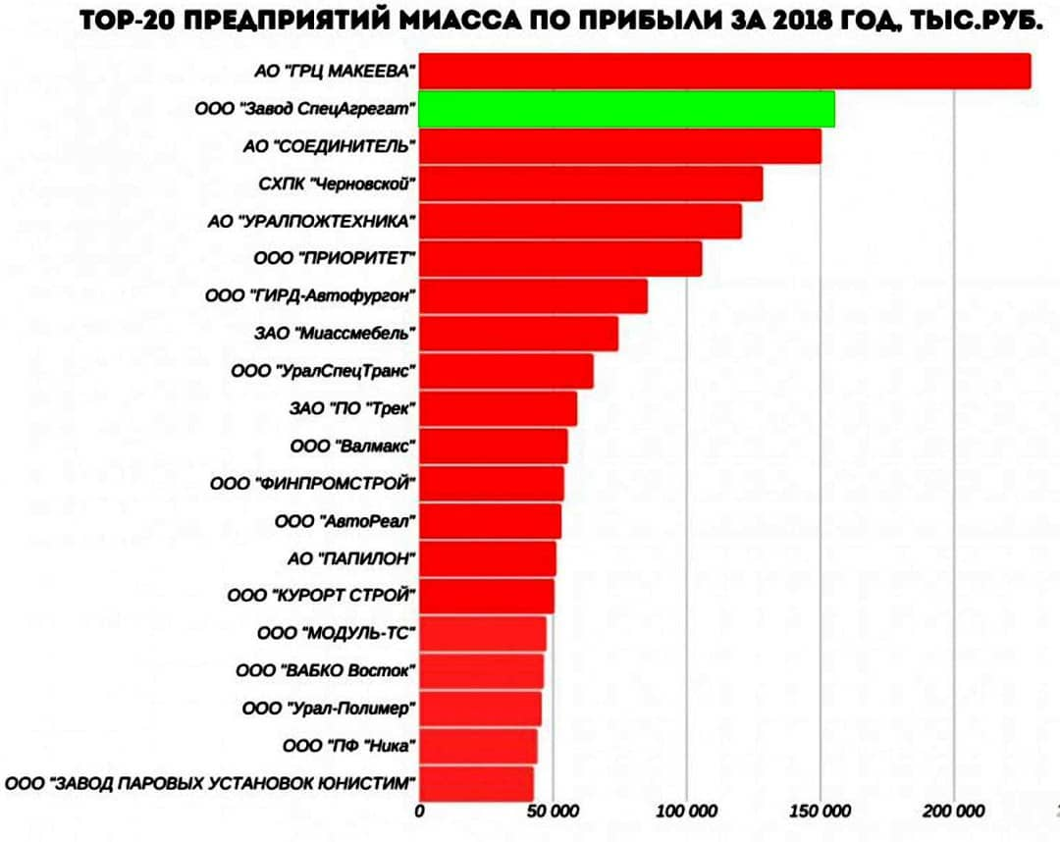

Рисунок 1.

Из графика следует, что опередить завод «Спецагрегат» по производству дорожной техники по прибыли смог только Государственный ракетный центр имени академика В.П. Макеева производящий боевые ракетные комплексы.

В 20-наиболее успешных предприятий входят еще 6 производств, специализирующихся на производстве спецтехники в регионе.

Развитие отрасли связано так же с политикой правительства РФ, нацеленной на развитие собственных производств на территории РФ, высоким курсом доллара и системой заградительных пошлин которые позволят рассматривать перспективу Проекта на несколько десятилетий вперед (рисунок 2).

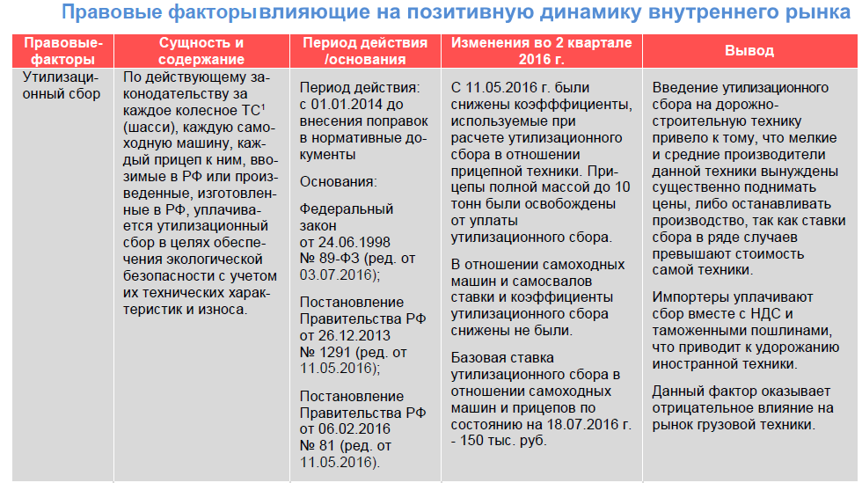

Рисунок 2.

Доля рынка отечественного автопроизводителя растет с каждым годом. Государственные заказчики в регионах заинтересованы в поставщике из ближайшего региона, с целью сократить логистические расходы в цене приобретаемой техники. Постоянное повышение цен на шасси ведет к увеличению маржинальной прибыли работ по переоборудованию и унификации техники.

#### 3.1.2. Обзор рынка грузовых автомобилей

По данным аналитическому отчету PwC по итогам 2018 г. продажи грузовых автомобилей составили 82 тыс. шт., увеличившись на 2,7% по сравнению с прошлым годом. По данным автостата лидером рынка грузовиков по-прежнему остается российский производитель KAMAZ, на долю которого пришлось 31,7% от общего объема, на 7,3 % выше результата годичной давности. На втором месте располагается другой отечественный бренд – GAZ (+12,2%). Замыкает первую тройку шведский Volvo (3,2 тыс. шт.), объем рынка которого вырос на 53,4%.[3]

Отечественные бренды по итогам 2018 г. в совокупности составили 45% рынка, тем самым потеряли более 2 п.п. по сравнению с 2017 г.

Согласно прогнозу, по итогам 2019 г. общий объем продаж грузовых автомобилей достигнет 86 тыс. шт., рост составит 4%.

Таким образом, аналитические показатели однозначно указывают на увеличение доли российских производств в сегменте грузовых автомобилей и спецтехники, а также увеличение объема продаж техники в перспективе 5-7 лет.

### 3.2. Целевая аудитория проекта

Ожидается, что в первую очередь наиболее востребованной производимая продукция будет у сельского хозяйства, предприятий ЖКХ, производственных организаций и частных лиц, осуществляющих деятельности в Новосибирской области и соседних с ней регионах (Омская, Томская, Кемеровская области, Красноярский край, Алтайский край и др.).

Приобретение техники потребителями будет осуществляться за счет собственных средств, а также с использованием механизма лизинга и господдержки.

Потенциальными потребителями продукции Новосибирского автомобильного завода являются регионы:

* Республика Алтай,
* Республике Бурятия,
* Республике Тыва,
* Республике Хакасия,
* Алтайском крае,
* Красноярском край,
* Забайкальском край,
* Иркутская, Кемеровской,
* Омской
* Томской области.
* Амурской области
* Республике Бурятия
* Еврейская автономная область
* Забайкальском крае
* Камчатском крае
* Магаданской области
* Приморском крае
* Республике Саха (Якутия)

### 3.3. Конкурентные преимущества

На сегодняшний день Новосибирская область не располагает самостоятельным производством грузовой и специальной техники, ближайшие машиностроительные заводы расположены в г. Миасс Челябинской области.

Проектом предлагается изготовление и реализация продукции, востребованной аграриями и службами ЖКХ. Расположение производства позволит снизить срок поставки, а также сократить транспортные расходы покупателей, что даст конкурентное преимущество в цене.

Предлагаемые услуги по установке навесного оборудования, переоборудования техники расширит возможности использования техники и повысит эффективность ее использования.

Таким образом, производимая продукция позволяет покупателям обеспечить эффективный производственный процесс и сократить затраты производства, тем самым повысить рентабельность.

Ключевыми факторами успеха Проекта являются:

1. Наличие всех необходимых компетенций учредителей для создания и развития Проекта. ООО «Новосибирский автотракторный завод» - компания которая станет правопреемником более 20 дилерских договоров с крупнейшими заводами изготовителями спецтехники, а также технической документации по производству спецтехники.
2. Выгодное территориальное расположение Проекта. Проект будет реализован на территории ТОСЭР «Линево». Прогнозируется, что удачное географическое расположение Проекта будет способствовать расширению рынков сбыта не только на территории Новосибирской области, но и территориях прилегающих регионов, вплоть до Дальнего Востока
3. Возможность применения льготных налоговых ставок Резидентами ТОСЭР «Линево».
4. Поддержка со стороны органов государственной власти Новосибирской области.
5. Отсутствие конкурентной среды в регионе от Челябинска до Владивостока.

## 4.Производственный план

### 4.1. Описание продукции и услуг

Номенклатура продукции, производство которой запланировано в соответствии с настоящим бизнес-планом, представлена в таблице 1 настоящего бизнес-плана.

Таблица 1. Номенклатура продукции

|  |  |
| --- | --- |
| № п/п | Номенклатура продукции |
| 1 | Минитрактор 70- 150 т/р |
| 2 | Минитрактор 150- 350 т/р |
| 3 | Минитрактор 350 – 500 т/р |
| 4 | Минитрактор от 500 т/р |
| 5 | Навесное оборудование для минитракторов |
| 6 | КДМ на базе ГАЗ |
| 7 | КДМ на базе УАЗ |
| 8 | КДМ на базе УРАЛ |
| 9 | КДМ на базе КАМАЗ |
| 10 | Переоборудование автомобилей |
| 11 | Навесное оборудование для КДМ |
| 12 | Автовышки |
| 13 | Автодома |
| 14 | Автомобили с манипулятором |
| 15 | Автофургоны |
| 16 | Автоцистерны |
| 17 | Ассенизаторы |
| 18 | Пищевые цистерны |
| 19 | Буровое оборудование |

### 4.2. Этапы реализации проекта

В первую очередь, с 2020 по 2022 год планируется запуск крупноузловой сборки производства минитракторов и техники для обслуживания дорог (КДМ) с 2022 по 2024 год планируется реализация части проекта с производством спецтехники для народного хозяйства. Реализация указанной стратегии позволит осуществлять производство с 2020 года и наращивать объемы производства.

|  |  |  |  |  |  |  |  |  |  |
| --- | --- | --- | --- | --- | --- | --- | --- | --- | --- |
| Этап | 2020 год | | | | 2021 год | 2022 год | 2023 год | 2024 год | 2025 год |
| 1 квартал | 2 квартал | 3 квартал | 4 квартал |
| Заключение договора аренды земельного участка с помещением, оборудование офиса |  |  |  |  |  |  |  |  |  |
| Приобретение первой партии комплектующих и товара для реализации |  |  |  |  |  |  |  |  |  |
| Найм и обучение персонала |  |  |  |  |  |  |  |  |  |
| Крупноузловая сборка и реализация первой партии продукции |  |  |  |  |  |  |  |  |  |
| Приобретение второй партии комплектующих и товара для реализации |  |  |  |  |  |  |  |  |  |
| Сборка и реализация второй партии продукции |  |  |  |  |  |  |  |  |  |
| Наработка клиентской базы, увеличение выпуска продукции |  |  |  |  |  |  |  |  |  |
| Выход на проектную мощность |  |  |  |  |  |  |  |  |  |
| Начало мелкоузловой сборки техники |  |  |  |  |  |  |  |  |  |
| Окупаемость инвестиций |  |  |  |  |  |  |  |  |  |
| Наращивание объема производства |  |  |  |  |  |  |  |  |  |

### 4.3. Ресурсы проекта

#### 4.3.1. Инфраструктурное обеспечение проекта и оборудование

Помещение для размещения Проекта предусмотрено на территории рабочего поселка Линево Искитимского района Новосибирской области. Планируется арендовать участок земли площадью 2000 кв. м с находящимся на нем производственным помещением площадью 1200 кв.м, находящийся в собственности ООО «Комбинат».

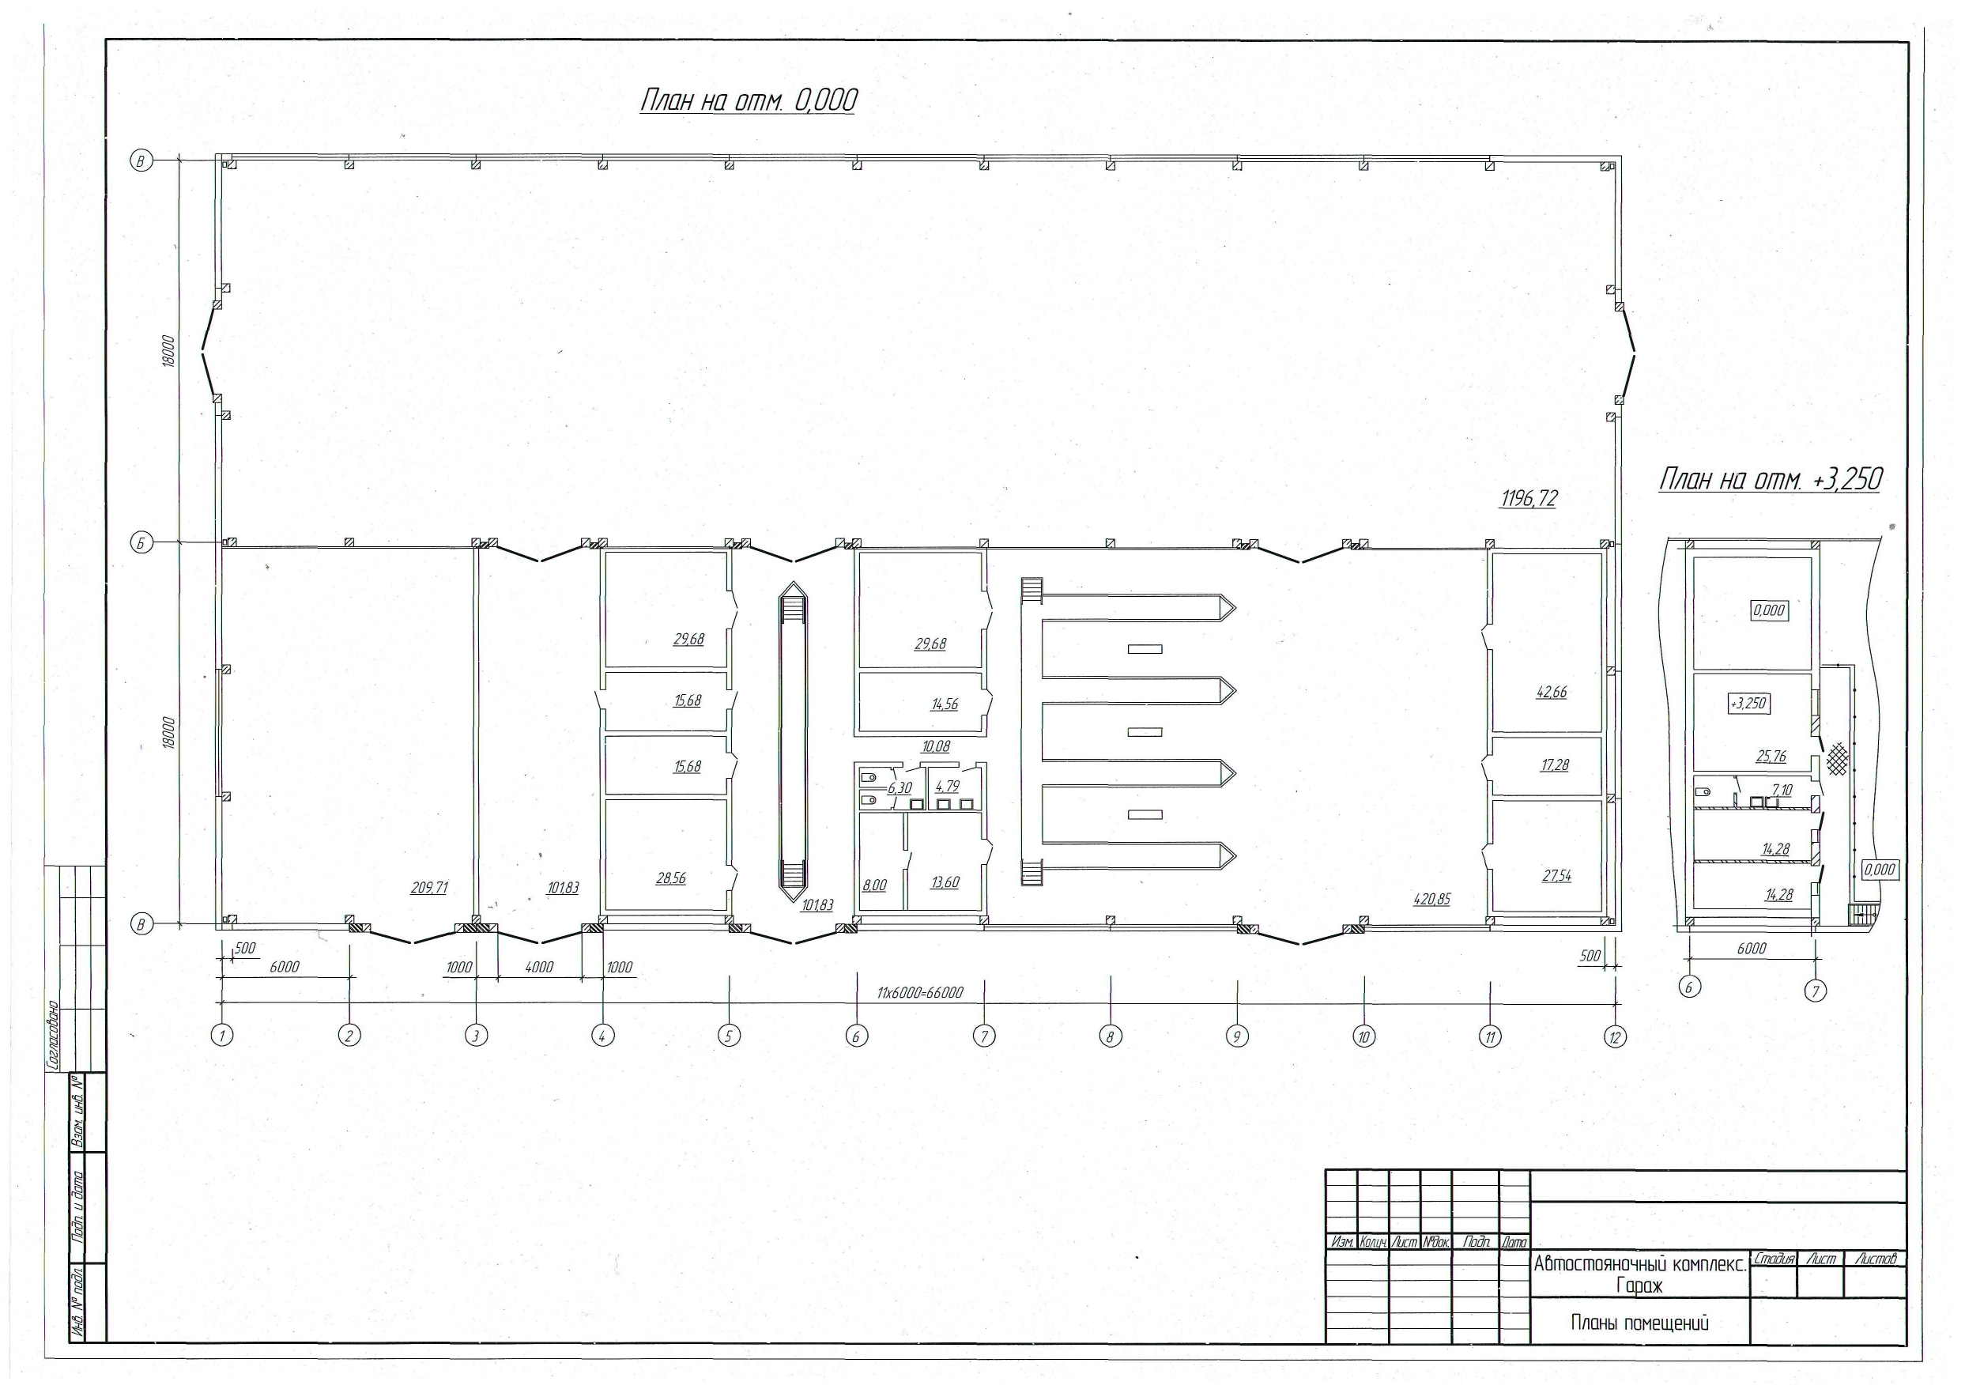

Профиль помещения соответствует задачам и позволяет быстро начать производство, помещение имеет огороженную охраняемую территорию, складские, бытовые и офисные помещения.

Для реализации проекта необходимо наличие инженерных сетей. Арендуемое помещение обладает необходимым подключением к сеиям водоснабжения, водоотведения, а также подъездными путями.

Однако, заявляемое арендодателем максимальное потребление электрической мощности 10 (КВт) недостаточно для организации производства.

Генератором электрической энергии является организация-партнер арендодателя. В настоящее время проводятся переговоры о возможности увеличения поставляемой мощности, также готов проект увеличения мощностей за счет подключения к сети компании ООО «Сибирский Антрацит», стоимость такого подключения 1,5 – 1,7 млн. рублей.

В стадии проектирования миникотельная для обеспечения тепловой мощностью помещение завода.

В производственном здании будет оборудован офис для работы административно-управленческого персонала. Общие расходы на оснащение офиса составят 221 тыс. руб.

|  |  |  |  |
| --- | --- | --- | --- |
| **Статья затрат** | **Цена, руб.** | **Количество, шт.** | **Сумма, руб.** |
| Стол | 10 000 | 5 | 50 000 |
| Стул | 5 000 | 6 | 30 000 |
| Шкаф для одежды | 7 000 | 1 | 7 000 |
| Шкаф для документов | 12 000 | 2 | 24 000 |
| Компьютер | 40 000 | 5 | 200 000 |
| МФУ | 10 000 | 1 | 10 000 |
| **Отделка складского и офисного помещений** |  |  | 100 000 |
|  |  |  |  |
| **Итого** |  |  | **421 000** |

На этапе крупноузловой сборки приобретение дополнительного оборудования не планируется, только инструменты.

В 2022 году для организации мелкоузловой сборки будет приобретаться покрасочное и другое необходимое оборудование, стоимость оборудования ориентировочно составит 60 млн. руб., включая НДС. Для организации производства будет построен дополнительный цех из легковозводимых конструкций, стоимость СМР составит 10 млн. руб.

Площадка в Линево планируется именно под итоговую сборку с привлечением большого количества смежников и поставщиков, планируется постепенная локализация производства и привлечение предприятий Новосибирской области. Развитие Новосибирского бренда должно стать ключевым фактором при котором взаимодействия между производствами будут расширяться.

#### 4.3.2. План по персоналу

В состав штата Проекта включаются работники, которые участвуют в работе Проекта и выполняют какие-либо работы, не связанные непосредственно с выпуском главной продукции Проекта. Однако без их участия производственный процесс может стать менее производительным. В состав штатного расписания проекта входит административно-управленческий аппарат, производственный и обслуживающий персонал.

Списочный контингент устанавливается с учетом планового коэффициента замещения Кзам, учитывающего дополнительную потребность на замещение рабочих на период отпуска, болезни, выполнения государственных и общественных обязанностей.

На этапе старта проекта планируется создать 23 рабочих места, которые к 2025 году увеличатся до 61.

В 2020 г. общий фонд оплаты труда составит 10416 тыс. руб., 894,6 тыс. руб. сотрудники получат на руки. (Таблица 2)

Средняя заработная плата в первый месяц работы составит 45,3 тыс. руб. (Приложение 3). Подбор персонала будет осуществляться с учетом требуемого опыта работы, достаточных профессиональных знаний и трудовых навыков в целях обеспечить высокое качество продукции и предоставляемого сервиса клиентам компании. Трудовые отношения будут оформляться трудовым договором в соответствии с ТК РФ.

График работы производства: понедельник-пятница, с 8.30 по 17.30, с часовым перерывом на обед.

По мере развития проекта численность персонала и оклад сотрудников будет увеличиваться, наибольший рост численности придется на 2024-2025 гг, что связано с вступлением проекта в новую стадию - развитие направления мелкоузловой сборки (рисунок 1).



Рисунок 1.

В дальнейшем, при достижении плановых показателей проекта может быть сформирован премиальный фонд для поощрения деятельности сотрудников. Размер премирования будет определяться индивидуально в зависимости от личного вклада сотрудника.

Средняя заработная плата за 6 лет вырастет с 45,3 тыс. руб. до 73 тыс. руб. (рисунок 2).



Рисунок 2.

В поселке Линево существует дефицит рабочих мест для персонала с техническим образованием, на сайте hh заявлено 4 вакансии в поселке Линево ни одна из них не предусматривает техническое образование. Информация по вакансиям центра занятости Искитимского района так же не предлагает вакансии по техническим профессиям. С другой стороны, высокопрофессиональные мастера в регионе есть, так как в НСО действует более 10 профессиональных училищ, которые готовили специалистов по профилю. Также жителями пос. Линево регулярно размещаются объявления по поиску работы с необходимыми проекту компетенциями. Таким образом, в поселке имеется свободная рабочая сила, которую можно задействовать в проекте. Предлагаемая конкурентная заработная плата и перспективное производство позволит привлечь квалифицированный персонал, даже занятый на другом производстве.

Экономическая и юридическая служба, служба безопасности планируется на аутсорсинге. Стоимость привлеченных служб оценивается как 60 т.р в месяц.

### 4.4. Организация производства и технологии

Старт производства предполагает проведение предварительных работ:

- создается новое юридическое лицо.

- одобрение реализации инвестиционного проекта на Совете по инвестициям Новосибирской области.

- для обеспечения Проекта необходимыми финансовыми средствами предполагается привлечение займов по ставке от 5 % годовых, а также взнос учредителя (одного из учредителей) в уставный капитал- планируется заключение Соглашения о реализации проекта на территории опережающего социально-экономического развития;

- получение на территории р.п. Линево Искитимского района Новосибирской области помещения в аренду;

- оборудование офиса;

- найм производственного персонала;

- регистрация товарного знака;

- закупка первой партии комплектующих для сборки машин, навесного оборудования и готовой продукции для реализации.

Первая партия комплектующих и товаров для реализации будет закупаться у производителя ООО "Дормаш-К" (Курганская область)[4] по оптовым ценам. Стоимость доставки включена в цену продукции. Первые партии будут приобретаться на условиях 100% предоплаты, в дальнейшем возможна будет рассрочка платежей.

Из комплектующих на базе Новосибирский автотракторный завода будут вручную собираться трактора и КДМ, а также оказываться услуги по переоборудованию дорожных машин и тракторов.

Имеющимися силами ежедневно может быть собрано до 3 машин. Таким образом, ежемесячный выпуск может составить до 70 машин, квартальный - 210 машин, годовой - 840 машин.

Объем закупок будет планироваться таким образом, чтобы складской запас комплектующих и инструментов мог обеспечить 70-100% месячной потребности производства. Запас готовой продукции на складе должен составлять не менее 30% месячной реализации.

### 4.5. Воздействие проекта на окружающую среду

Проект будет реализован в соответствии с требованиями экологического законодательства Российской Федерации и Новосибирской области. Производство в соответствии с указанным бизнес-планом планируется с минимальным воздействием на окружающую среду.

### 4.6. Юридические вопросы организации бизнеса

В качестве организационно-правовой формы выбрано общество с ограниченной ответственностью (ООО)

Для осуществления деятельности нашей компании специальных разрешений, лицензий и патентов не требуется.

Сделки с поставщиками и клиентами будут оформляться путем заключения соответствующих договоров (договор оказания услуг, договор подряда и т.д.).

Трудовые отношения будут оформляться трудовым договором в соответствии с ТК РФ.

### 4.7. План производства и продаж

Проектом предполагается выпуск и реализация разнообразной продукции. Плановый объем продаж и средний уровень цен на каждую категорию продукции представлен в таблице 3.

Таблица 3. План выпуска

|  |  |  |  |  |  |  |
| --- | --- | --- | --- | --- | --- | --- |
| Показатель | 2020 | 2021 | 2022 | 2023 | 2024 | 2025 |
| **Мини-трактор ценовой категории 70-150 тыс. руб** |  |  |  |  |  |  |
| Количество, шт. | 100 | 148 | 173 | 225 | 247 | 280 |
| Средняя цена изделия, тыс. руб. | 110 | 110 | 110 | 110 | 110 | 116 |
| Доход, руб. | 11 000 | 16 280 | 19 030 | 24 750 | 27 170 | 32 480 |
| **Мини-трактор ценовой категории 150-350 тыс. руб** |  |  |  |  |  |  |
| Количество, шт. | 100 | 132 | 173 | 225 | 247 | 280 |
| Средняя цена изделия, тыс. руб. | 200 | 200 | 200 | 200 | 200 | 210 |
| Доход, руб. | 20 000 | 26 400 | 34 600 | 45 000 | 49 400 | 58 800 |
| **Мини-трактор ценовой категории 350-500 тыс. руб** |  |  |  |  |  |  |
| Количество, шт. | 23 | 59 | 115 | 150 | 165 | 186 |
| Средняя цена изделия, тыс. руб. | 425 | 425 | 425 | 425 | 425 | 446 |
| Доход, руб. | 9 775 | 25 075 | 48 875 | 63 750 | 70 125 | 82 956 |
| **Мини-трактор ценовой категории свыше 500 тыс. руб** |  |  |  |  |  |  |
| Количество, шт. | 20 | 57 | 115 | 150 | 165 | 186 |
| Средняя цена изделия, тыс. руб. | 600 | 600 | 600 | 600 | 600 | 600 |
| Доход, руб. | 12 000 | 34 200 | 69 000 | 90 000 | 99 000 | 111 600 |
| **Навесное оборудование для тракторов** |  |  |  |  |  |  |
| Количество, шт. | 300 | 540 | 720 | 880 | 1 102 | 1 200 |
| Средняя цена продажи, тыс. руб. | 400 | 400 | 400 | 400 | 400 | 400 |
| Доход, руб. | 120 000 | 216 000 | 288 000 | 352 000 | 440 800 | 480 000 |
| **КДМ на базе ГАЗ** |  |  |  |  |  |  |
| Количество, шт. | 7 | 18 | 20 | 26 | 30 | 34 |
| Средняя цена продажи, тыс. руб. | 4 500 | 4500 | 4 500 | 4500 | 4500 | 4500 |
| Доход, руб. | 31 500 | 81 000 | 90 000 | 117 000 | 135 000 | 153 000 |
| **КДМ на базе УАЗ** |  |  |  |  |  |  |
| Количество, шт. | 5 | 16 | 17 | 21 | 25 | 28 |
| Средняя цена продажи, тыс. руб. | 4 500 | 4500 | 4 500 | 4500 | 4500 | 4500 |
| Доход, руб. | 15 000 | 72 000 | 76 500 | 94 500 | 112 500 | 126 000 |
| **КДМ на базе Урал** |  |  |  |  |  |  |
| Количество, шт. | 7 | 11 | 12 | 15 | 17 | 20 |
| Средняя цена продажи, тыс. руб. | 4 500 | 4500 | 4 500 | 4500 | 4500 | 4500 |
| Доход, руб. | 19 600 | 49 500 | 54 000 | 67 500 | 76 500 | 90 000 |
| **КДМ на базе КАМАЗ** |  |  |  |  |  |  |
| Количество, шт. | 7 | 10 | 12 | 14 | 16 | 20 |
| Средняя цена продажи, тыс. руб. |  |  | 4 500 | 4500 | 4500 | 4500 |
| Доход, руб. | 24 500 | 45 000 | 54 000 | 63 000 | 72 000 | 90 000 |
| **Навесное оборудование для КДМ** |  |  |  |  |  |  |
| Количество, шт. | 100 | 180 | 216 | 260 | 298 | 354 |
| Средняя цена продажи, тыс. руб. |  |  | 350 | 350 | 350 | 350 |
| Доход, руб. | 35 000 | 63 000 | 75 600 | 91 000 | 104 300 | 123 900 |
| **Прочие автомобили** |  |  |  |  |  |  |
| Количество, шт. | 24 | 47 | 55 | 60 | 66 | 74 |
| Средняя цена продажи, тыс. руб. |  |  | 350 | 350 | 350 | 350 |
| Доход, руб. | 8 400 | 16 450 | 19 250 | 21 000 | 23 100 | 25 900 |
| **Прочее оборудование** |  |  |  |  |  |  |
| Количество, шт. | 17 | 20 | 23 | 25 | 26 | 30 |
| Средняя цена продажи, тыс. руб. |  |  | 350 | 350 | 350 | 350 |
| Доход, руб. | 5 950 | 7 000 | 8 050 | 8 750 | 9 100 | 10 500 |
| **Переоборудование автомобилей** |  |  |  |  |  |  |
| Количество, шт. | 32 | 48 | 58 | 72 | 86 | 94 |
| Средняя цена продажи, тыс. руб. |  |  | 20 | 20 | 20 | 20 |
| Доход, руб. | 640 | 960 | 1 160 | 1 440 | 1 720 | 1 880 |

Полный объем продаж представлен в Приложении 2.

## 5. Финансовый план

### 5.1. Условия и допущения, принятые для расчета

Интервал исследования был выбран с учетом прогнозируемых сроков выхода на полную производственную мощность, возможного привлечения заемного финансирования и полного его возврата. Период прогноза проекта ⎯ с 1 марта 2020 года по 31 декабря 2026 года.

Шаг прогноза – в течение 2020-2021 гг. ‑ квартал, остальные периоды ‑ год.

Тип денежных потоков – реальные.

Валюта денежных потоков – рубль.

При расчете амортизации был использован линейный метод. Для расчетов были использованы следующие сроки полезного использования по группам основных средств:

- инфраструктурные объекты (котельная, сети): 30 лет;

- машины и оборудование: 5 лет;

- здание цеха из легковозводимых конструкций: 5 лет.

На офисную технику и мебель амортизация не начисляется.

### 5.2. Финансирование проекта

Общая сумма инвестиций проекта составит 350 млн. руб., в том числе:

собственные средства: 50 млн. руб.;

заемные средства: 300 млн. руб.

Финансирование проекта предполагается в течение 5 лет равными траншами.

В первый год полученные средства будут направлены на подключение к инженерным сетям, проектирование и строительство мини-котельной оборудование офиса, приобретение первой партии комплектующих и продукции для реализации, инструментов, реализацию рекламной кампании, а также оплату арендной платы за помещение, оплату труда и организацию работы проекта в первый квартал реализации (Таблица 4). Инвестиции в полном объеме потребуются в первый месяц реализации проекта.

Таблица 4. Инвестиционные затраты , тыс. руб.

|  |  |  |  |  |  |
| --- | --- | --- | --- | --- | --- |
| **Инвестиционные затраты** | **2020** | **2021** | **2022** | **2023** | **2024** |
| **За счет кредитных средств** |  |  |  |  |  |
| Подключение к инженерным сетям | 1 700 |  |  |  |  |
| Проектирование и строительство мини-котельной | 5 000 |  |  |  |  |
| Оборудование офиса | 421 |  |  |  |  |
| Строительство нового сборочного цеха |  |  |  |  |  |
| Оборудование для мелкоузловой сборки |  |  | 60 000 |  |  |
| Комплектующие | 35 040 | 34777 |  | 60 000 | 60 000 |
| Товар для реализации | 17 839 | 25 223 |  |  |  |
| **ИТОГО** | **60 000** | **60 000** | **60 000** | **60 000** | **60 000** |
| **За счет собственных средств** |  |  |  |  |  |
| Заработная плата | 1 011 |  |  |  |  |
| Начисления на ФОТ | 364 |  |  |  |  |
| Аренда помещения | 372 |  |  |  |  |
| Расходы на маркетинг | 1 125 |  |  |  |  |
| Организационные расходы | 216 |  |  |  |  |
| Коммунальные платежи | 60 |  |  |  |  |
| Общехозяйственные расходы, в том числе инструменты | 58 |  |  |  |  |
| Товар для реализации | 6 794 | 10 000 | 10 000 | 10 000 | 10 000 |
|  |  |  |  |  |  |
| **ИТОГО** | **10 000** | **10 000** | **10 000** | **10 000** | **10 000** |
|  |  |  |  |  |  |
| **Итого сумма инвестиций** | **70 000** | **70 000** | **70 000** | **70 000** | **70 000** |

В течение первого года на складе должен быть сформирован достаточный запас комплектующих и готовой продукции, чтобы обеспечивать бесперебойность работы и поставок.

В 2022 году будет запущен новый цех - мелкоузловой сборки, что потребует капитальных вложений. В течение 2024-2025 гг. будет увеличен объем производства и продаж, что потребует увеличения закупок комплектующих и продукции для реализации.

Для финансирования проекта в первый год планируется привлечение кредита на следующих условиях:

|  |  |
| --- | --- |
| Сумма кредитных средств, тыс. руб. | 60 000 |
| Срок кредита, лет | 5 |
| Ставка | 12% |
| Ежеквартальный аннуитетный платеж | 4 033 |

В последующем планируется привлекать беспроцентные кредиты сроком на 5 лет, ежеквартальный платежи по каждому из них составят 3 000 тыс. руб.

Начиная с 3 квартала 2021 г. проект полностью находится на самофинансировании. Для покрытия возможных кассовых разрывов будут создан резервный фонд компании. Важным этапом в реализации проекта является получение ООО «НОВАЗ» статуса резидента ТОСЭР Линево и получение в связи с этим налоговых льгот, а именно:

Налог на прибыль организаций:

Федеральная часть

0% в течение 5 лет с момента получения первой прибыли

Региональная часть

0% в течение 5 лет с момента получения первой прибыли

10% в течение следующих 5 лет

Страховые взносы

7,6% - в течение 10 лет (применяется для резидентов, получивших статус в первые 3 года создания ТОСЭР, компенсация из федерального бюджета)

Налог на имущество

0%

Налог на землю

0%

### 5.3. Затраты проекта

Текущие операционные расходы включают в себя постоянные и переменные издержки.

Постоянные издержки проекта, начиная с 2020 года, составят 8,1 млн. руб. в квартал (таблица 5).

Таблица 5. Текущие затрат проекта на 2 кв. 2020 г., тыс. руб.

|  |  |
| --- | --- |
| **Статья затрат** | **Сумма, тыс. руб** |
| Амортизация | 56 |
| Заработная плата | 3 135 |
| Начисления на ФОТ | 1 129 |
| Аренда помещения | 372 |
| ТО и ремонт | 400 |
| Расходы на маркетинг | 1 125 |
| Уплата процентов по кредиту | 1 733 |
| Организационные расходы | 216 |
| **Итого** | **8 116** |

В дальнейшем постоянные расходы будут несколько меньше в связи с сокращением суммы платежа процентов по кредиту.

Переменные издержки включают в себя, в том числе затраты на приобретение комплектующих и товаров для реализации, а также общехозяйственных затрат проекта и планируются в сумме от 494 млн. руб. в 2020 г. до 1047 млн. руб. в 2025 г. (Таблица 6).

Таблица 6. Переменные расходы

|  |  |  |  |  |  |  |
| --- | --- | --- | --- | --- | --- | --- |
| **Статья затрат** | 2020 | 2021 | 2022 | 2023 | 2024 | 2025 |
| Комплектующие | 96 985 | 238 155 | 302 704 | 383 563 | 435 571 | 500 063 |
| Товар для реализации | 111 310 | 198 704 | 256 340 | 309 817 | 377 747 | 419 447 |
| Коммунальные платежи | 290 | 350 | 450 | 450 | 600 | 600 |
| Общехозяйственные расходы, в том числе инструменты | 581 | 1 428 | 1 816 | 2 301 | 2 613 | 3 000 |
| Итого переменные расходы | **209 166** | **438 637** | **561 310** | **696 131** | **816 531** | **923 110** |

### 5.4. Налоги

Вновь создаваемым предприятием ежегодно будут осуществляться выплаты в бюджеты разных уровней и внебюджетные фонды в сумме от 19 млн. руб. в 2020 г. до 95 млн. руб. в 2025 г. (Таблица 7)

Таблица 7. Выплаты в бюджет и внебюджетные фонды, тыс. руб.

|  |  |  |  |  |  |  |  |
| --- | --- | --- | --- | --- | --- | --- | --- |
| Вид выплат | 2020 | 2021 | 2022 | 2023 | 2024 | 2025 | Итого |
| НДС | 10 569 | 21 438 | 29 536 | 32 273 | 38 456 | 44 934 | 177 206 |
| Налог на прибыль, в том числе: | 4 178 | 13 501 | 16 705 | 22 525 | 24 149 | 24 590 | 105 648 |
| *региональный бюджет* | *3 551* | *11 476* | *14 199* | *19 146* | *20 527* | *22 131* | 91 030 |
| *федеральный бюджет* | *627* | *2 025* | *2 506* | *3 379* | *3 622* | *2 459* | 14 618 |
| НДФЛ, в том числе: | 1 354 | 1 721 | 2 026 | 2 224 | 4 260 | 6 944 | 18 529 |
| *региональный бюджет* | *1 151* | *1 463* | *1 722* | *1 890* | *3 621* | *5 902* | 15 749 |
| *местный бюджет* | *203* | *258* | *304* | *334* | *639* | *1 042* | 2 780 |
| Страховые взносы в социальные фонды | 3 751 | 4 765 | 5 611 | 6 158 | 11 796 | 19 228 | 51 309 |
| **Итого** | **19 852** | **41 425** | **53 878** | **63 180** | **78 661** | **95 696** | **352 692** |
| Итого консолидированный бюджет Новосибирской области | 4 905 | 13 197 | 16 225 | 21 370 | 24 787 | 29 075 | 109 559 |

### 5.5. Выручка проекта

В первый год доход проекта прогнозируется не более 17 млн. руб. В последующие периоды доход будет увеличиваться и к концу 2025 года составит более 422 млн. руб. в год. (таблица 8, рисунок 3).

Рисунок 3.

Основной доход планируется получать от реализации и установки навесного оборудования(36%), продажи КДМ (32%) и тракторов (20%), (рисунок 4)



Рисунок 4. Структура дохода проекта

Полностью структура дохода представлена в Приложении 2.

Сводный бюджет доходов и расходов в разрезе операционной, финансовой и инвестиционной деятельности представлен в Приложении 1.

### 5.6. Показатели эффективности проекта

Особенность производства: незначительный объем капитальных затрат, стартовый этап не более 1 месяца, короткие сроки поставки, короткий производственный цикл и высокая оборачиваемость активов приводит к тому, что уже с 4 квартала 2020 г. проект показывает положительный финансовый результат.

Выручка проекта также достаточна для погашения кредита (рисунок 5)

Рисунок 5. Денежные потоки проекта

В целом проект показывает высокую эффективность и ликвидность (Таблица 9).

Таблица 9. Показатели эффективности проекта

|  |  |  |  |  |  |  |
| --- | --- | --- | --- | --- | --- | --- |
| Показатель эффективности проекта | Значение | | | | | |
| 2020 | 2021 | 2022 | 2023 | 2024 | 2025 |
| Сумма инвестиций | 70 000 | 70 000 | 70 000 | 70 000 | 70 000 |  |
| Выручка | 313 365 | 652 865 | 838 065 | 1 039 690 | 1 220 715 | 1 387 016 |
| Расходы операционные | 335 415 | 602 770 | 710 484 | 877 757 | 1 046 150 | 1 204 909 |
| Чистый денежный поток (Cash Flow) от операционной деятельности | -36 797 | 15 156 | 81 340 | 107 135 | 111 960 | 112 583 |
| Чистая прибыль/убыток операционной деятельности | 16 712 | 54 006 | 66 820 | 90 098 | 96 595 | 98 359 |
| Средняя производственная рентабельность | 7% | 11% | 11% | 12% | 11% | 10% |
| Средняя рентабельность продаж (ROS) | 7% | 11% | 11% | 12% | 11% | 10% |
| Рентабельность проекта (ARR) | 17% | 112% | 161% | 349% | 546% | 653% |
| Чистый дисконтированный доход (NPV) | -37 336 | -26 170 | -18 998 | 39 163 | 91 334 | 136 366 |
| Рентабельность инвестиций (ROI) | 17% | 112% | 161% | 349% | 546% | 653% |
| Рентабельность собственного капитала (ROE) | 67% | 37% | 45% | 30% | 24% | 19% |
| Текущая ликвидность | 11 | 10 | 4 | 5 | 6 | 6 |
| IRR, % | 85,00% | | | | | |
| Срок окупаемости(РВР) | 4 | | | | | |
| Дисконтированный срок окупаемости | 4 | | | | | |
| Ставка дисконтирования | 16,5% | | | | | |

Все коэффициенты показывают, что предлагаемый проект является привлекательным поскольку:

* значение показателя NPV положительно при высоком уровне ставки дисконтирования;
* значение внутренней нормы доходности выше ставки дисконтирования, что означает, что финансирование проекта произойдет без каких-либо потерь для инвесторов;
* проект окупается в течение срока реализации;
* показатели рентабельности по итогам реализации проекта существенно выше среднерыночных;
* проект высоколиквиден.

## 6. АНАЛИЗ ПРОЕКТНЫХ РИСКОВ

### 6.1. Общая характеристика рисков Проекта

Для целей анализа рисков Проекта в настоящем бизнес-плане принята классификация рисков, построенная на основе выделенных стадий реализации Проекта. Выявленные риски классифицированы по стадии Проекта, на которой они возникают:

- риски, возникающие на инвестиционной стадии Проекта;

- риски, возникающие на эксплуатационной стадии Проекта;

- риски, общие для всех стадий реализации Проекта.

Поскольку Проект направлен на создание нового производства и прямо связан с привлечением инвестиционных средств, конечными объектами риска (ключевыми параметрами Проекта, на которые проявление риска может оказать негативное влияние) являются, главным образом, экономические характеристики Проекта.

### 6.2. Учет рисков в финансовых прогнозах

Экспертная оценка величины премий за риск, связанный с инвестированием в оцениваемый проект

1. Размер компании. В рамках проекта будет создана компания, по масштабам деятельности и финансово-экономическим показателям относимая к субъектам малого и среднего предпринимательства. Размер премии за риск принимается равным 2%.
2. Источники финансирования проекта. Премия за этот риск учитывает риски набора источников финансирования. Проект предусматривает финансирование за счет заемных средств, возврат которых будет осуществлен из доходов от реализации проекта. Величина премии за данный вид риска принимается на уровне 2%.
3. Товарная/территориальная диверсификация. Риски товарной и территориальной диверсификации определяются тем, насколько широка у компании номенклатура товаров и услуг и насколько обширны рынки сбыта с географической точки зрения. Компания будет производить продукцию для регионов Сибирского федерального округа с прогнозируемым в дальнейшем расширением рынка сбыта на регионы Восточной Сибири и Дальнего Востока. Премия за риск товарно-территориальной диверсификации оценивается на уровне 2%.
4. Диверсифицированность клиентуры. Проект предусматривает производство продукции для различных групп потребителей в различных отраслях промышленности. Размер премии за риск принимается на уровне 2%.
5. Доходы: рентабельность и предсказуемость. Проект является исключительно коммерческим Проектом, основной целью которого является получение экономических выгод. Премия по данному виду риска принята на уровне 1%.
6. Руководящий состав, качество управления. Инициатор Проекта имеет большой опыт работы. Величина премии за качество управления составила 1%.
7. Прочие риски. Размер премии за прочие риски оценен как 0,5%.

Таким образом, ставка дисконта, рассчитываемая путем сложения всех выявленных рисков и суммирования с без рисковой ставкой дохода, для Проекта составила 10,5%.

При этом, при объёме выручки меньше плановой, проект имеет положительный результат. Оценка уровня безубыточности после выхода проекта на плановую мощность показывает, что при выручке 866 млн. руб. в год, что соответствует 33% плановой загрузки в 2023 году, проект остается безубыточным (рисунок 6, Приложение 5).



Рисунок 6. Расчет точки безубыточности

## Заключение

В системе стратегического планирования не считается, что будущее можно изучить только методом экстраполяции. Но в случае нашего Проекта есть высокая вероятность позитивного развития событий, связано это с высокой подготовленностью, низким (6 месяцев) порогом старта производства, высоким профессионализмом инициатором и готовой информационной базой.

Важным фактором является отсутствие прямой конкуренции на территории от Челябинска до Владивостока.

Анализ перспектив развития предприятия, определяющие тенденции, которые способны изменить существующие направления развития не выходят за пределы обозримости, таким образом, существенно снижаются непредвиденные риски. Анализ позиций аналогичных предприятий в регионах и их конкурентоспособности позволяет быть уверенным в возможности увеличения доли предприятия в различных зонах стратегического хозяйствования.

На основании расчетов по обоснованию стратегии инвестиций, товарно-материального обеспечения кредитов, расчеты рентабельности, оценка финансовых рисков и емкости рынка можно с уверенностью сказать что в случае внесения ООО «НОВАЗ» в резиденты ТОСЭР Линево и выделения льготного финансирования для начала деятельности ООО «НОВАЗ » окажется существенным драйвером в развитии Новосибирской области ка промышленного региона и потащит за собой развитие предприятий смежников, а значит и выплаты в бюджет и социальную сферу.

Подготовил: Неустроев Дмитрий Иванович   
Новосибирский автотракторный завод  
Новосибирск, Станционная, д. 54/1   
Тел:           +7 800 550 81 67  
Тел/сот    +7 905 935 00 33

<http://novaz.ru/>

1. http://www.rosagromash.ru/arkhiv-ekspress-otchetov-2019
2. https://www.dairynews.ru/news/k-2020-godu-situatsiya-na-rynke-kormouborochnoy-te.html
3. https://www.autostat.ru/press-releases/35210/
4. https://dormash-k.com/product_list